Санкт-Петербургский Национальный Исследовательский Университет ИТМО

Факультет прикладной информатики

Лабораторная работа №4
Организация отказоустойчивой сети на основе коммутаторов.
Протоколы STP и EtherChannel.
Выполнил:
Сакулин Иван Михайлович (K3121)
Проверил:
Харитонов Антон Юрьевич

Санкт-Петербург,
2025
СОДЕРЖАНИЕ
ВВЕДЕНИЕ 2
Ход выполнения работы 3
ЗАКЛЮЧЕНИЕ 3

ВВЕДЕНИЕ
Цель работы: изучение и практическое ознакомление с основными принципами работы концентраторов и коммутаторов второго уровня в компьютерных сетях, а также организация отказоустойчивой сети на основе коммутаторов.

Вариант: 7.
Задание к лабораторной работе:
- Работа с протоколами SТР и RSTP.
  - Тестирование протокола SТР.
  - Тестирование протокола RSТР.
- Работа с протоколом EtherChannel.
2.1) Статическое агрегирование.
2.2) Динамическое агрегирование LACP.

Ход выполнения работы
  - Тестирование протокола SТР.
a-b) Соединим коммутаторы L2 в кольцо. Switch6-Gig0/1 – Switch7-Gig0/1.
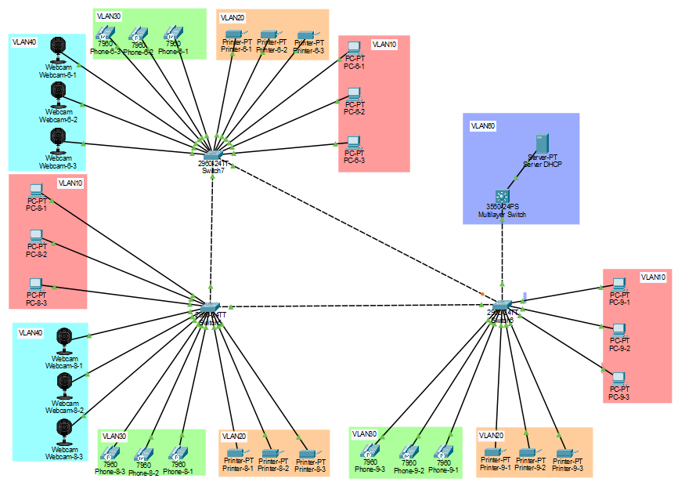
c) Определим корневой коммутатор – им оказался Switch5.
show spanning-tree
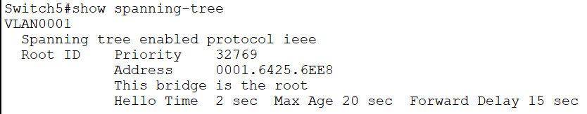
d) У всех коммутаторов стоит приоритет по умолчанию – 32768, значит выбор корневого будет зависеть от mac-адресов.
show version | include MAC
Выпишем в порядке убывания mac-адреса, первый switch – корневой:
- Switch5: 00:01:64:25:6E:E8 (root)
- Switch7: 00:01:97:A0:3B:56
- MultilayerSwitch: 00.01.C9.2E.18.A1
- Switch6: 00:D0:BC:7B:AA:7E
e) Определим резервный порт, в эмуляторе он подсвечивался оранжевым кружком, в выводе spanning-tree он в состоянии blocked (BLK).
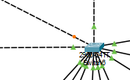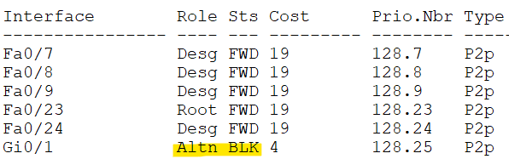
f) Отключим соединение Switch5-Fa0/24 – Switch6-Fa0/23.
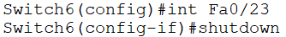
Результат отключения:
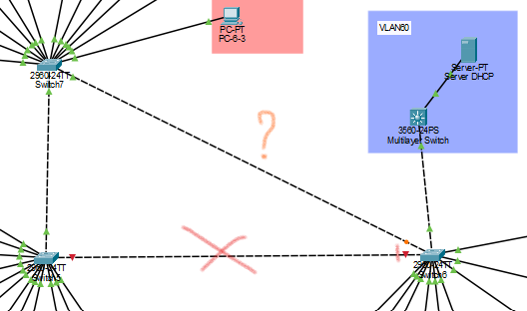
После схождения включился резервный порт:
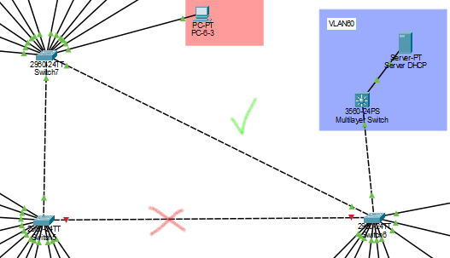
  - Тестирование протокола RSТР.
- По варианту определим соединяемые коммутаторы: 7 mod 4 = 3.
Коммутатор L3 и соседний с ним – соединим в коммутационную петлю. Первое соединение Fa0/24- Fa0/24, вторым стало Fa0/22-Fa0/22 – настроим его в режим trunk.
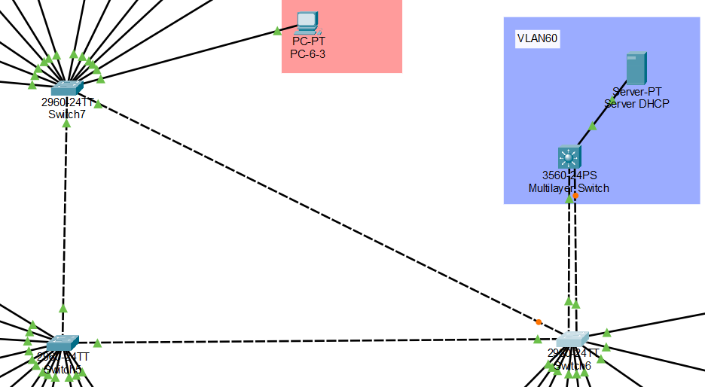
- В общей сети не Switch 6, не Switch L3 не являются корневыми.
Однако, если рассматривать конкретно эту пару, то корневой – Switch6, так как его порты Fa0/22 и Fa0/24 в режиме designated (desg), а Switch L3 имеет Fa0/22 как Root (FWD) и Fa0/24 как Altn (BLK). Индикаторы эмулятора также указывают на это.
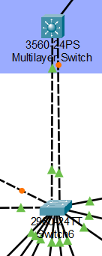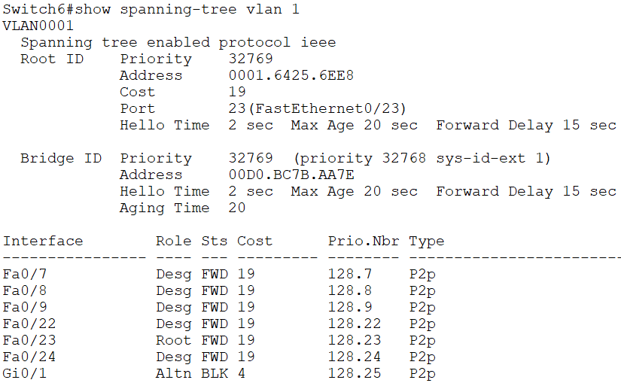
с) Измерим время сходимости для протокола STP, отключив Sw6-Fa0/22.
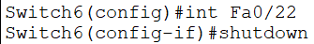
Результат – соединение восстановилось за 30 секунд.
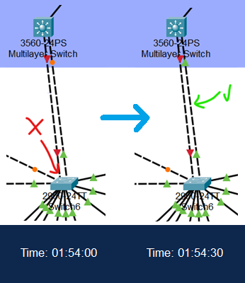
- Настроим протокол RSTP, переключив коммутаторы на работу по нему.
spanning-tree mode rapid-pvst
e) Измерим время сходимости для протокола RSTP, отключив Sw6-Fa0/22.
Результат – соединение восстановилось сразу после выключения порта.
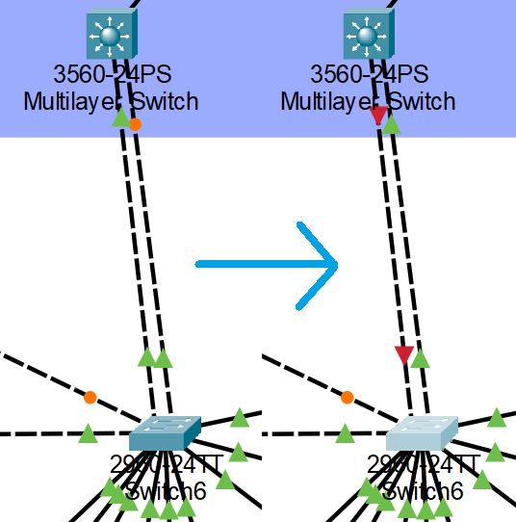
2.1. Статическое агрегирование.
a-b) Выбрал коммутаторы и количество каналов по варианту.
- 7 mod 3 = 1: 1-й и 3-й коммутаторы из {5, 6, 7} – 5 и 7 коммутаторы.
- 7 mod 2 = 1: 4 канала.
- Соединил коммутаторы агрегацией.
Убрал соединение Switch5 и Switch7. Настроил порты Fa0/20-Fa0/23.
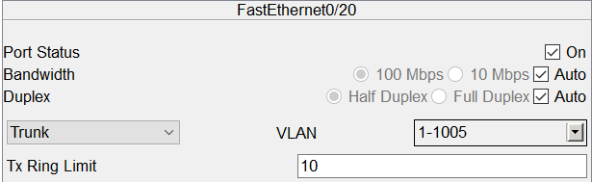
Настроил агрегацию для портов Fa0/20-Fa0/23 на обоих коммутаторах.
int range Fa0/20-23
channel-group 1 mode on
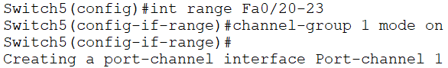
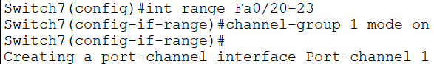
Соединил коммутаторы 4-мя соединениями.
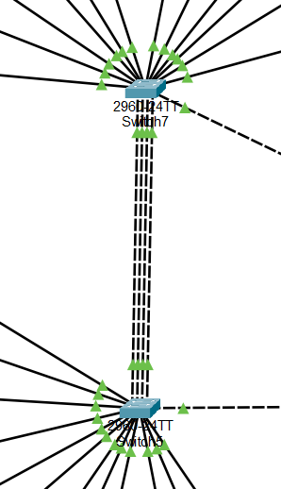
- Протестируем.
Простая отправка пакетов по каналу проходит.
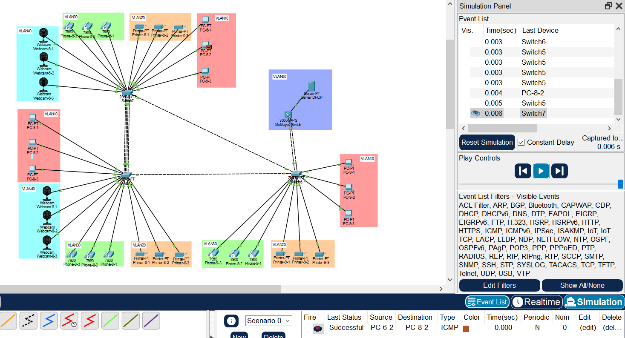
С компьютера PC6-1 на PC8-1 запустим бесконечный ping.
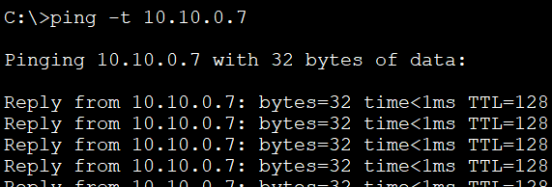
Выключим, к примеру, 21-23 порты на Switch5.
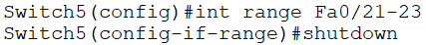
Связь не оборвалась, но была заметна задержка.
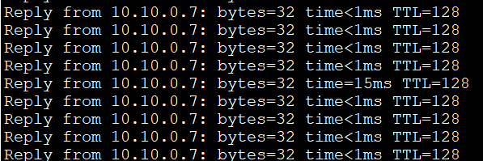
2.2. Динамическое агрегирование LACP.
a) Перестроим модель сети.
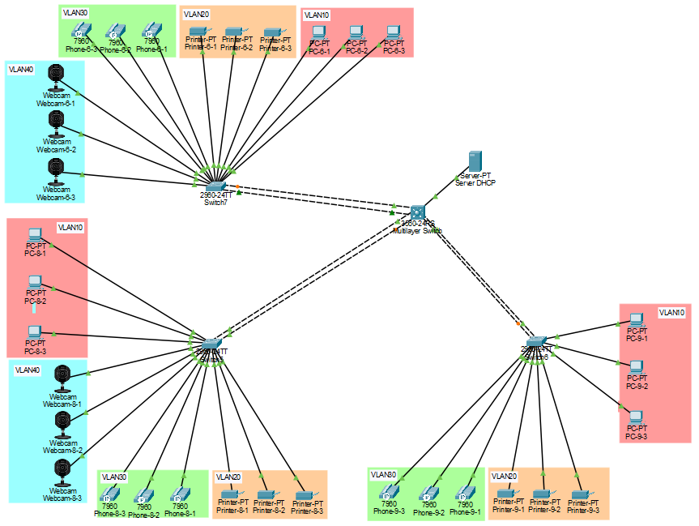
b) Соединим коммутаторы агрегацией.
Настройка 1 группы на Switch L3 | interface range f0/19-20  channel-protocol lacp  channel-group 1 mode active
Настройка 2 группы на Switch L3 | interface range f0/21-22  channel-protocol lacp  channel-group 2 mode active
Настройка 3 группы на Switch L3 | interface range f0/23-24  channel-protocol lacp  channel-group 3 mode active
Настройка группы на 5, 6, 7 коммутаторах | interface range f0/23-24  channel-protocol lacp  channel-group 1 mode passive
Просмотр состояния | show etherchannel summary  sh etherchannel port-channel

с) Протестируем.
Результат show etherchannel summary на коммутаторе L3:
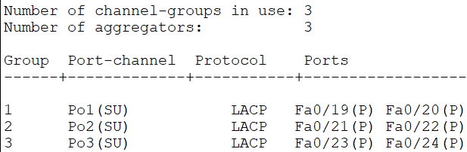
В эмуляции соединения горят зелёным:
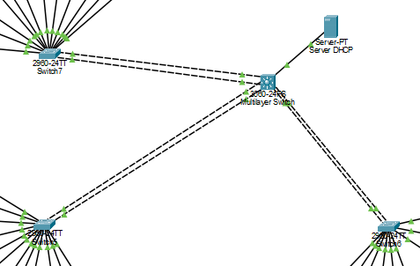
После перезагрузки, система восстановилась и продолжила работу.
Отправлено несколько сообщений между устройствами:
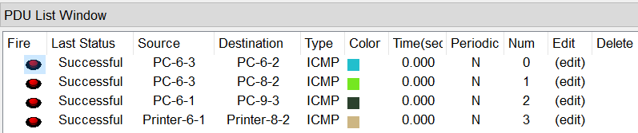
Отключение порта Switch7-fa0/24 не останавливает соединение:
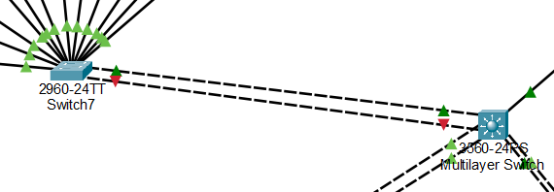
При обратном включении потребовалось время на восстановление.

ЗАКЛЮЧЕНИЕ
Цель работы достигнута. Я изучил и практически ознакомился с основными принципами работы концентраторов и коммутаторов второго уровня в компьютерных сетях, а также организовал отказоустойчивую сеть на основе коммутаторов.

